附錄-2

澎湖縣108學年度石泉國小教學活動設計單（授課者填寫）

|  |  |  |  |  |
| --- | --- | --- | --- | --- |
| 授課教師 | 吳鈺婷 | 學習目標 | 1. 能仔細聆聽有關「巴拉告」的說明 2. 能觀察實物或圖片，簡要說明「巴拉告」的特色 | |
| 年 級 | 三 |
| 教學領域 | 國語 | 學生先備經驗或教材分析 | 1. 能運用注音符號輔助識字，擴充閱讀。  2. 能培養良好的聆聽態度。  3. 能依照文意概略讀出文章的結構。  4. 能夠生動的看圖說故事。  5. 能認識常用漢字七百到八百字。  6. 能利用部首或簡單造字原理輔助識字。  7. 能掌握基本筆畫的名稱、字形和筆順(能配合識字教學用正確工整的硬筆  字寫作業)。  8. 能讀懂課文內容，了解文章的大意。  9. 能掌握基本的閱讀技巧(能從閱讀材料中，培養分析歸納的能力)  10.能擴充詞彙，正確的遣詞造句，並練習常用的基本句型(能運用學過的字  詞，造出通順的短語或句子)。  本課為說明文，介紹巴拉告的地點、外形、結構、功能、與影響。 | |
| 教學單元 | 第七課 馬太鞍的巴拉告 |
| 教材來源 | 康軒國語三上第7課 |
| 教學日期 | 108年 10 月 22 日  上午第 3節 |
| 教學活動 | | | 時間 | 評量方式 |
| 【暖身活動、馬太鞍的背景】  一、 課文朗讀  (一)根據第一段課文(魚屋背景介紹)中提及「花蓮馬太鞍濕地」，配合臺灣地圖，標示出正確地理位置，位於台灣東部。  （二）請學生發表捕魚的方式有哪些？  教師歸納並簡略介紹。  【發展活動、魚屋的構造】  一、內容深究  教師提出問題， 全班共同討論。  (一)魚屋上層的水生植物有何作用？  (二)阿美族人如果想吃小魚小蝦，在「巴拉告」的哪層會捕撈到最多？  (三)透過課文的介紹及解說圖，想一想，哪一種魚喜歡住在底層的竹筒裡呢？  (四)比一比，魚屋上層和中層有什麼不同，為什麼會吸引不同的魚類居住呢？  (五)說一說阿美族人捕魚的順序及方式：發下圖卡、請各組上台排列圖卡及說明。  【綜合活動、課文重點歸納】  一、教師提問：阿美族人採用的捕魚方式，對自然生態有何關係？  教師引導學生思考什麼是讓生態永續，生生不息的捕魚法  二、請學生完成國語習作第四大題。 | | | 5  25  10 | 口頭評量  口頭評量  分組討論  實作評量  口頭評量  作業評量 |

附錄-3

澎湖縣108學年度石泉國小公開授課同儕學習活動照片

授課日期： （觀課者協助拍攝）

|  |
| --- |
| 進行活動說明： 郎讀課文，教師行間巡視 日期：108.10.22 |
| C:\Users\User-966589\Downloads\1571802337930.jpeg |
| 進行活動說明：學生上台操作圖卡 日期：108.10.22 |
| C:\Users\User-966589\Downloads\1571803162156.jpeg |

附錄-4

澎湖縣108學年度石泉國小校長及教師公開授課觀課紀錄表

（觀課者填寫）

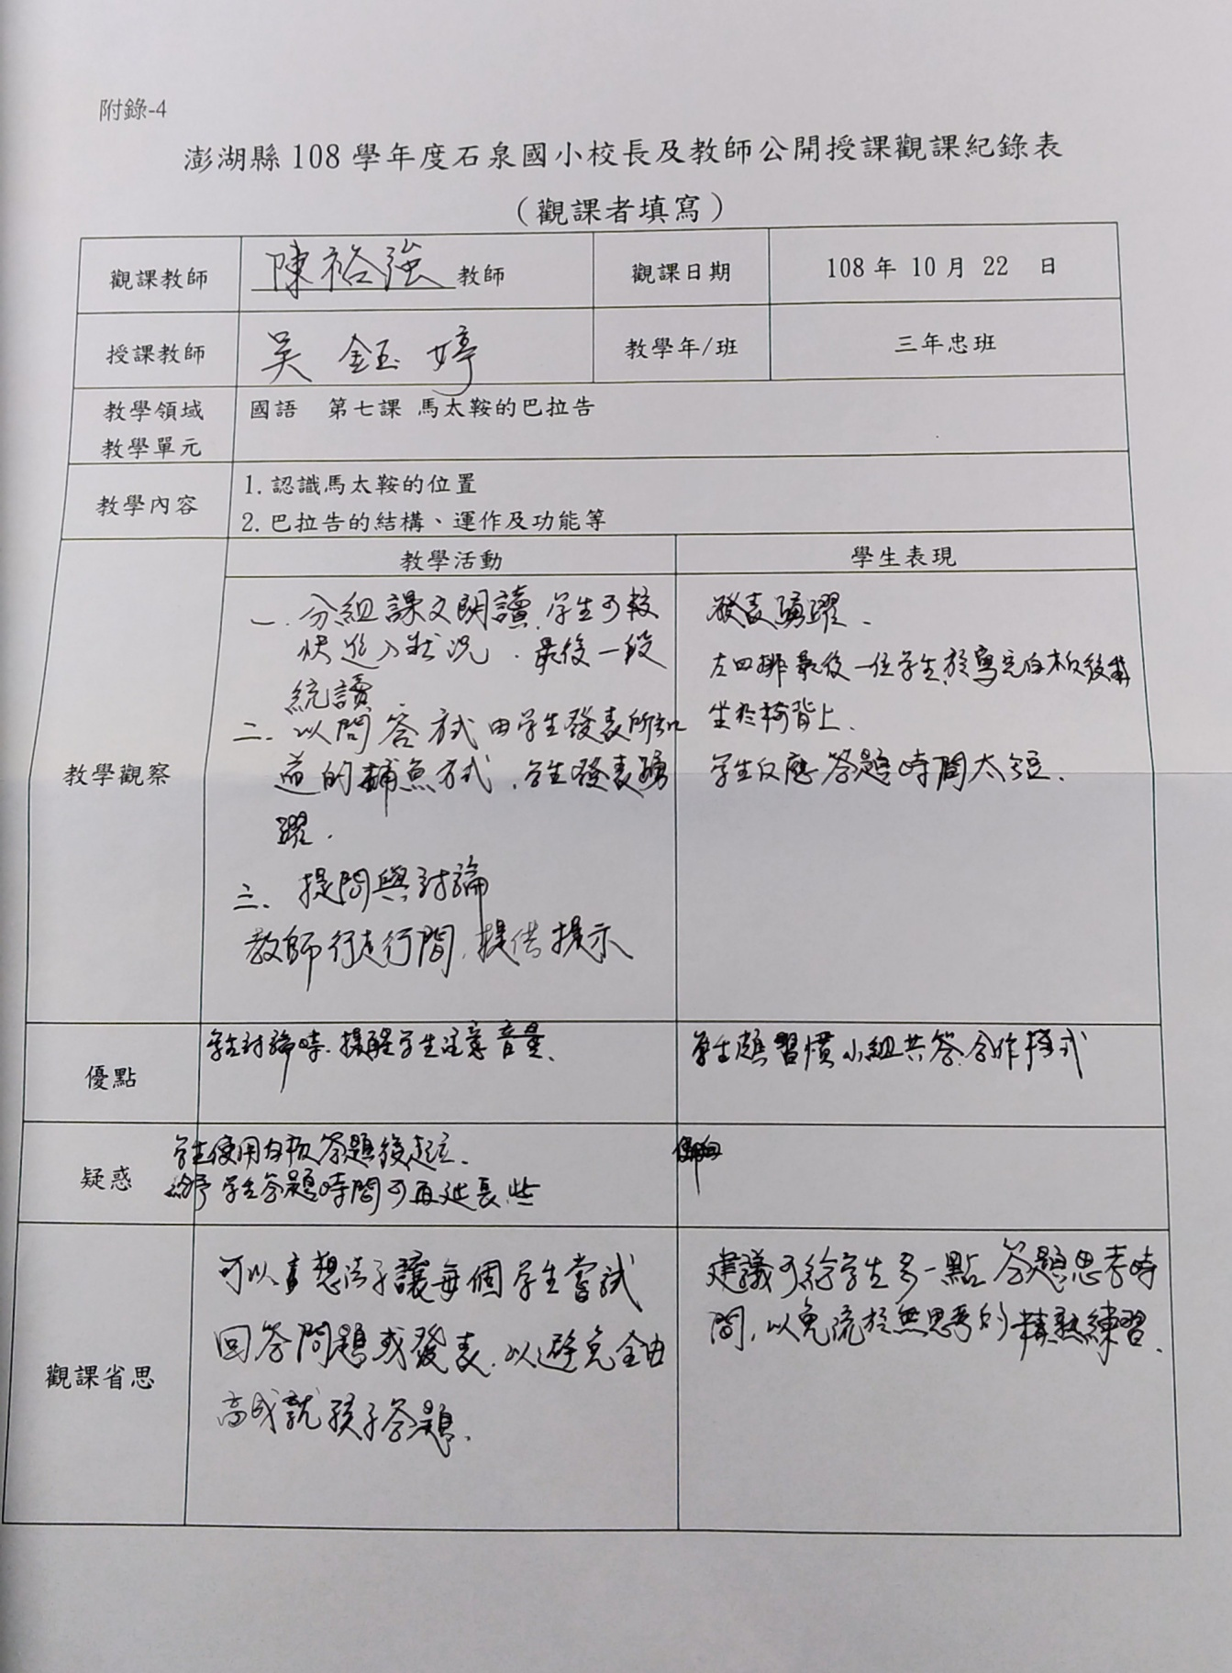

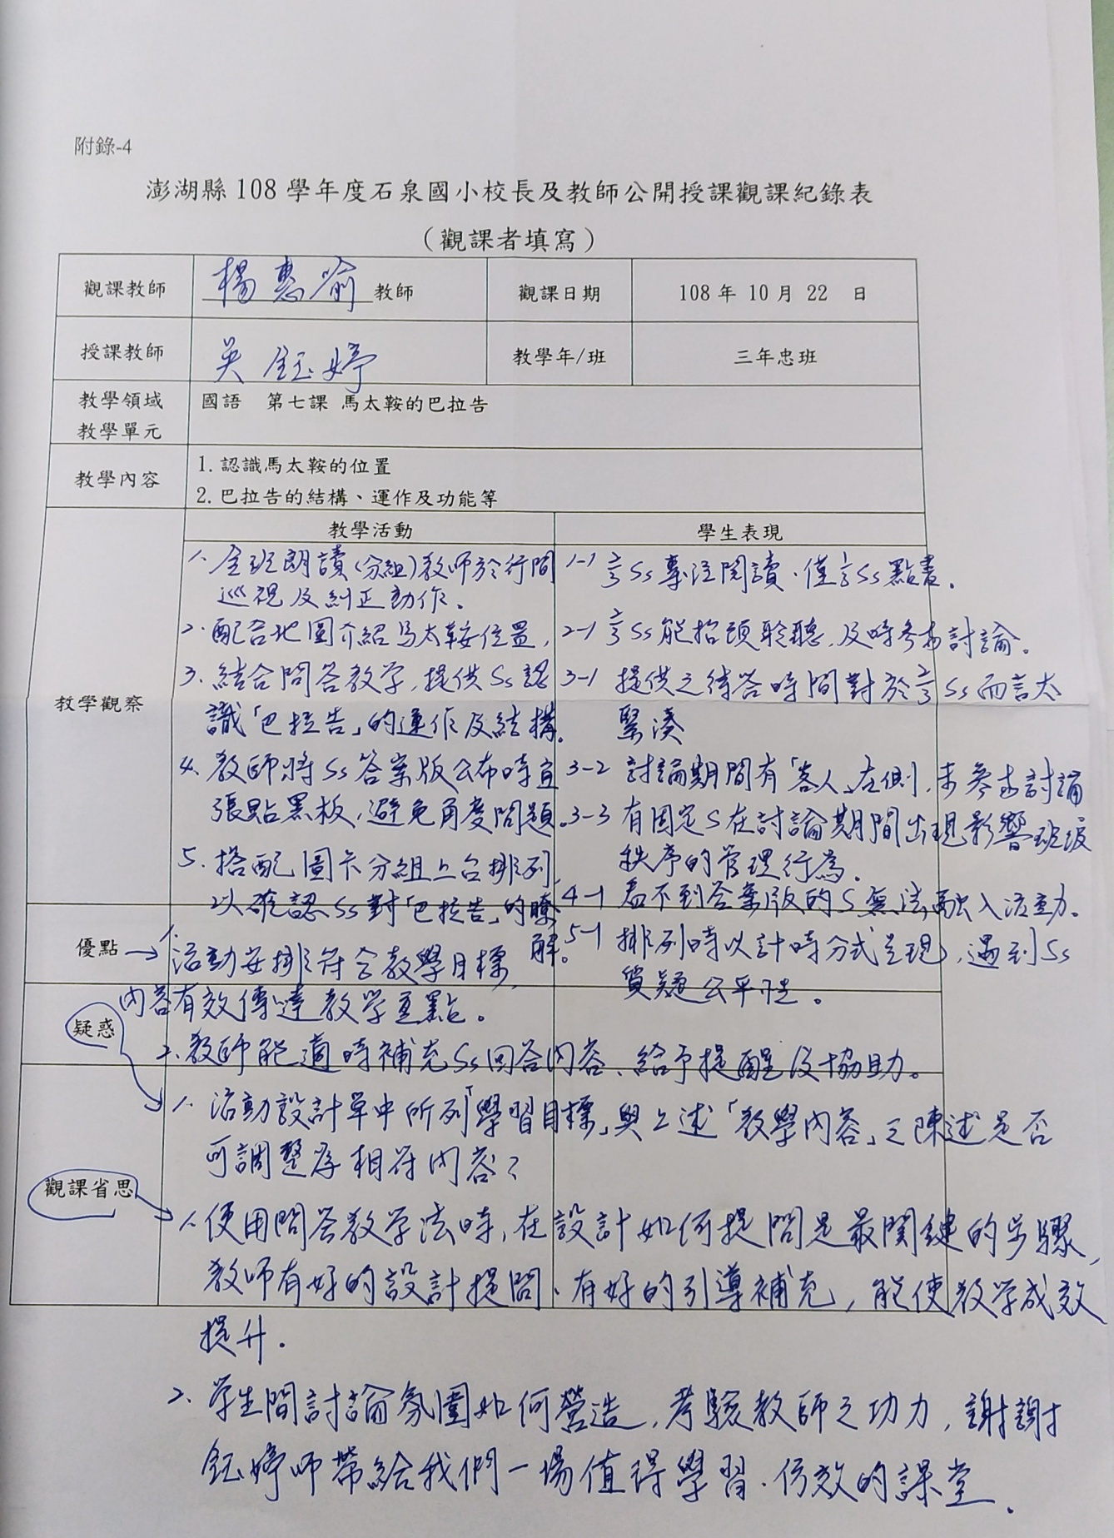

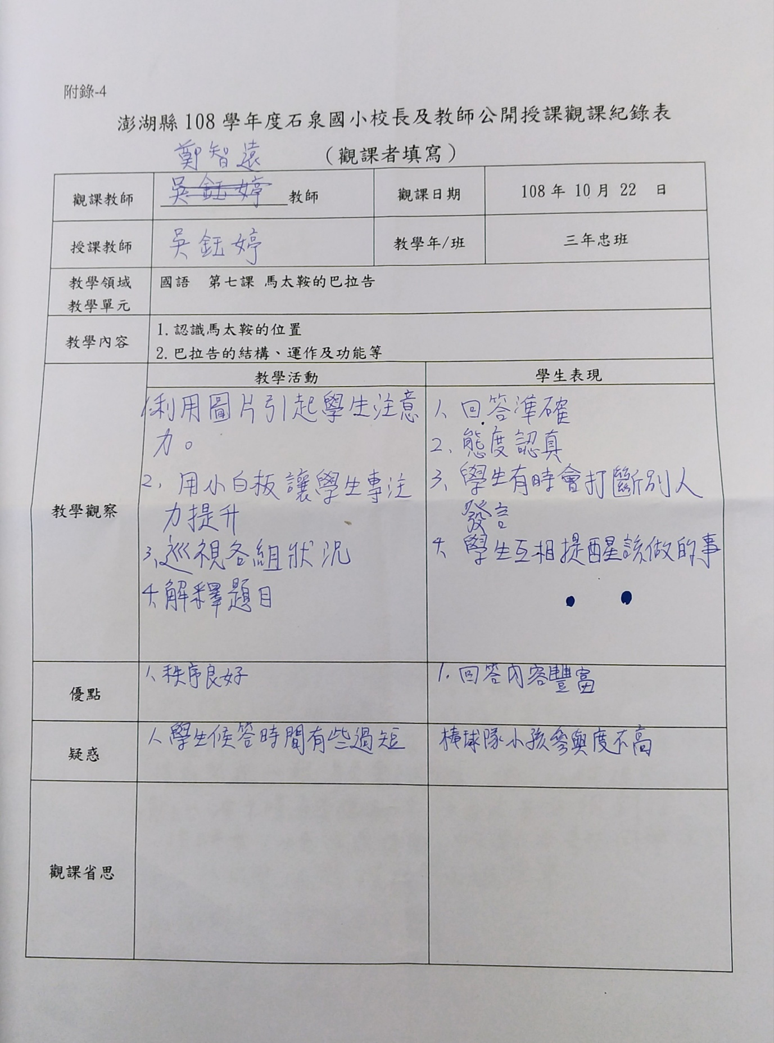

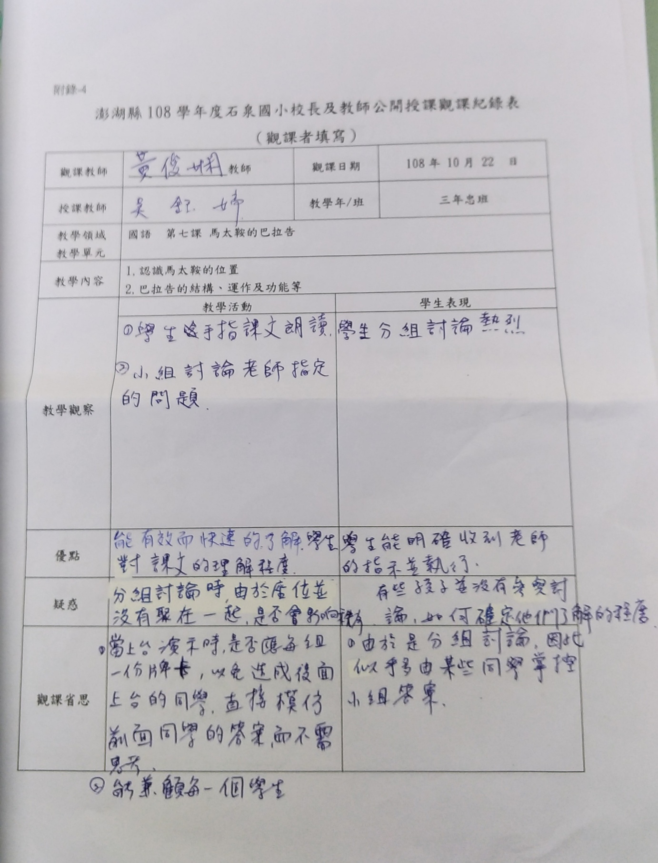

附錄-5

澎湖縣108學年度石泉國小校長及教師公開授課觀課自評表

（授課者填寫）

|  |  |  |  |  |
| --- | --- | --- | --- | --- |
| 授課教師 | 吳鈺婷 教師 | 教學年/班 | | 三年忠班 |
| 教學領域  教學單元 | 康軒三上國語  第七課 馬太鞍的巴拉告 | | | |
| 教學內容 | 第七課 馬太鞍的巴拉告  巴拉告的構造及功能 | | | |
| 實際教學  內容簡述 | 教學活動 | | 學生表現 | |
| 1.介紹巴拉告、位置、功能、位置  2.學生熟練巴拉告各分層的魚類分布 | | 1. 對於主題表現出興趣 2. 能正確而流利的排列出巴拉告的分層、構造及魚類分布圖卡 | |
| 學習目標  達成情形 | 達到八成 | | 達到九成 | |
| 自我省思 | 問題拋出必須再慢一點,讓學生有時間思考及作答，要多注意呈現圖卡及大字報時孩子是否都有看清楚 | | 理想是可以讓全部孩子都可以參與討論，並且發表 | |
| 同儕回饋  後心得 | 1. 秩序控管良好。 2. 學生分組討論非常熟練。 3. 部分學生沒有驗收學習成果。 4. 遊戲的積分制度不夠公平。 5. 給學生討論的時間過短。 | | 1. 在分組討論時各司其職。 2. 思考時間不足，無法充分發表。 3. 無法讓每個人都練習試說。 | |